

ANALISA MANAJEMEN PROYEK JARINGAN KOMPUTER PADA PT KAMIKO CIPTA SOLUSI

LAPORAN PROYEK PERANCANGAN JARINGAN

KRISNA YUDA NUGRAHA 41520010094

PROGRAM STUDI TEKNIK INFORMATIKA FAKULTAS ILMU KOMPUTER UNIVERSITAS MERCU BUANA
JAKARTA 2023

KATA PENGANTAR
Puji syukur saya panjatkan kepada Tuhan Yang Maha Esa, karena atas berkat dan rahmat-Nya, saya dapat menyelesaikan Laporan Kerja Praktek ini. Penulisan Laporan Kerja Praktek ini dilakukan dalam rangka memenuhi salah satu syarat untuk mencapai gelar Sarjana Komputer pada Fakultas Ilmu Komputer UniversitasMercu Buana. Saya menyadari bahwa, tanpa bantuan dan bimbingan dari berbagaipihak, dari masa perkuliahan sampai pada penyusunan skripsi ini, sangatlah sulit bagi saya untuk menyelesaikan Laporan Kerja Praktek ini. Oleh karena itu, saya mengucapkan terima kasih kepada:
- Prof. Dr. Ir. Andi Adriansyah, M.Eng. selaku Rektor Universitas Mercu Buana
- Bagus Priambodo, ST., M.T.I. selaku Ketua Program Studi Teknik Informatika
- Dhanny Permatasari Putri, S.Kom., MT. selaku Dosen Pembimbing Akademik.
- Misbahul Fajri, Dr. M.Ti selaku dosen pengampu mata kuliah proyek perancangan jaringan computer.

DAFTAR ISI
KATA PENGANTAR I
DAFTAR ISI II
DAFTAR GAMBAR III
BAB I PENDAHULUAN 1
  - Latar Belakang 1
  - Tujuan Proyek Jaringan 2
BAB II ANALISA SKENARIO TRAFIK JARINGAN 3
  - Landasan Teori 3
  - Perencanaan Proyek 4
  - Perancangan Logikal dan Gambar 6
  - Perancangan Fisikal dan gambar 9
BAB III KESIMPULAN DAN SARAN 14
  - Kesimpulan 14
  - Saran 14
DAFTAR PUSTAKA 15

DAFTAR GAMBAR

Gambar 2.1 Topologi Bus 9
Gambar 2.2 Topologi PT Kamiko Cipta Solusi 10
Gambar 2.3 Monitor dan CPU server 10
Gambar 2.4 Contoh kabel biznet fiber optic 12
Gambar 2.5 Rancangan Fisik Ruang server 12
Gambar 2.6 Rancangan Fisik Ruang IOT 13
Gambar 2.7 Rancangan Fisik PT Kamiko Cipta 13

BAB I PENDAHULUAN

Latar Belakang
Teknologi dan komunikasi dewasa ini telah berkembang dengan cepat dan selaras dengan perkembangan karakteristik masyarakat modern yang memiliki mobilitas tinggi, mencari layanan yang fleksibel, serba mudah, dan mengejar efisiensi di segala bidang, sehingga kebutuhan akan informasi dan komunikasi pun meningkat. Seiring dengan perkembangan zaman dan teknologi informasi, serta kebutuhan manusia terhadap suatu permasalahan pekerjaan yang tinggi menuntut peran sebuah teknologi untuk menjawab semua permasalahan tersebut. Untuk mendukung teknologi dalam pengiriman informasi maka dibutuhkan teknologi telekomunikasi dalam mengkomunikasikan antar komputer satu dengan yang lainnya. Adapun teknologi telekomunikasi tersebut adalah jaringan komputer. Penggabungan teknologi informasi dan telekomunikasi sangat berpengaruh terhadap sistem komputer sehingga terjadi pergeseran dari komputer terpusat menjadi jaringan komputer dimana tugas-tugas komputasi ditangani oleh banyak komputer yang terpisahpisah tetapi dapat saling berkomunikasi melaksanaan tugas-tugas tersebut.
Analisis manajemen proyek jaringan komputer pada PT Kamiko Cipta Solusi mengemukakan urgensi dari laporan ini dalam konteks perusahaan tersebut. PT Kamiko Cipta Solusi adalah sebuah entitas bisnis yang beroperasi di era digital yang terus berkembang pesat. Sebagai bagian integral dari operasional mereka, jaringan komputer adalah fondasi yang memungkinkan komunikasi, kolaborasi, dan pertukaran data yang efisien. Namun, manajemen proyek dalam pengembangan, pemeliharaan, dan peningkatan jaringan komputer adalah tantangan yang kompleks, memerlukan alokasi sumber daya yang tepat, serta strategi yang efektif. Oleh karena itu, laporan ini ditujukan untuk memberikan wawasan mendalam tentang bagaimana PT Kamiko Cipta Solusi menjalankan manajemen proyek jaringan komputernya, termasuk proses perencanaan,

pelaksanaan, pengawasan, dan evaluasi. Analisis ini akan membantu perusahaan memahami keberhasilan yang telah dicapai, hambatan yang dihadapi, dan potensi perbaikan yang dapat dilakukan. Selain itu, laporan ini akan memberikan dasar informasi yang kuat bagi manajemen perusahaan untuk mengambil keputusan strategis yang lebih baik dalam mengelola proyek jaringan komputer di masa depan, dengan tujuan meningkatkan efisiensi, keandalan, dan daya saing perusahaan.

Tujuan Proyek Jaringan
Berdasarkan latar belakang yang telah diuraikan sebelumnya, tujuan proyek jaringan komputer yang dapat ditetapkan untuk PT Kamiko Cipta Solusi adalah sebagai berikut:
    - Optimisasi Kinerja Jaringan: Meningkatkan kinerja jaringan komputer perusahaan dengan mengidentifikasi dan mengatasi potensi bottlenecks, latency, atau masalah lain yang memengaruhi efisiensi jaringan.
    - Peningkatan Keamanan: Memperkuat keamanan jaringan komputer untuk melindungi data dan sistem dari ancaman keamanan, seperti serangan malware, peretasan, atau akses yang tidak sah.
    - Pemeliharaan Berkala: Menjadwalkan dan melaksanakan pemeliharaan berkala pada infrastruktur jaringan untuk memastikan ketersediaan dan stabilitas yang optimal.
    - Efisiensi Biaya: Memastikan pengelolaan anggaran yang efisien dalam pengembangan dan pemeliharaan jaringan komputer.

BAB II
ANALISA SKENARIO TRAFIK JARINGAN
.

Perencanaan Proyek
Berikut adalah perencanaan dengan langkah-langkah yang lebih rinci:

Inisiasi Proyek:
      - Identifikasi pemangku kepentingan proyek, termasuk manajemen perusahaan, tim IT, dan departemen terkait.
      - Tetapkan tujuan utama proyek dan manfaat yang diharapkan dari analisis manajemen proyek jaringan komputer.
      - Bentuk tim proyek dengan memilih manajer proyek, analis jaringan, dan anggota tim teknis yang diperlukan.

Perencanaan Proyek:
      - Rancang dokumen perencanaan proyek yang mencakup ruang lingkup, jadwal, anggaran, dan sumber daya yang diperlukan.
      - Identifikasi dan dokumentasikan risiko-risiko yang mungkin muncul selama proyek, serta rencana mitigasi untuk setiap risiko.
      - Buat jadwal proyek yang mencakup langkah-langkah spesifik, tahapan, dan ketergantungan antara tugas-tugas.
      - Tetapkan anggaran yang diperlukan untuk perangkat keras, perangkat lunak, sumber daya manusia, dan biaya lainnya.

Persiapan Infrastruktur:
      - Pastikan bahwa perangkat keras dan perangkat lunak yang diperlukan tersedia atau dipesan sesuai dengan jadwal.
      - Siapkan lingkungan pengembangan atau pengujian jika diperlukan.
      - Lakukan persiapan yang diperlukan untuk pemeliharaan atau peningkatan jaringan yang ada.

Pelaksanaan Proyek:
      - Implementasikan langkah-langkah yang telah direncanakan sesuai dengan jadwal proyek.
      - Koordinasikan tugas-tugas antara anggota tim proyek dan pemangku kepentingan.

      - Monitor kemajuan proyek secara berkala dan catat setiap perubahan yang terjadi.

Pengendalian dan Pengawasan:
      - Terus pantau proyek untuk memastikan bahwa jadwal, anggaran, dan ruang lingkup proyek tetap sesuai dengan rencana.
      - Identifikasi masalah atau perubahan yang memerlukan tindakan korektif atau perubahan dalam rencana proyek.
      - Berkomunikasi secara teratur dengan pemangku kepentingan proyek.

Pengujian dan Evaluasi:
      - Lakukan pengujian komprehensif terhadap jaringan komputer yang telah diimplementasikan.
      - Evaluasi kualitas dan kinerja jaringan komputer sesuai dengan standar yang telah ditetapkan.
      - Terbitkan laporan pengujian dan evaluasi kepada tim proyek dan pemangku kepentingan.

Pelaporan Akhir dan Implementasi Hasil:
      - Buat laporan akhir yang mencakup hasil analisis manajemen proyek jaringan komputer beserta rekomendasi dan temuan.
      - Implementasikan perubahan atau perbaikan yang direkomendasikan sesuai dengan laporan akhir.

Evaluasi Keseluruhan dan Pembelajaran:
      - Evaluasi keseluruhan proyek untuk mengukur sejauh mana tujuan proyek telah tercapai.
      - Identifikasi pelajaran yang dapat dipetik dari proyek ini dan bagikan kepada tim dan manajemen untuk meningkatkan proses proyek di masa depan.

Penutupan Proyek:
      - Tutup proyek secara resmi, lengkapi semua dokumen proyek, dan buat laporan penutupan proyek.
      - Selenggarakan rapat evaluasi penutupan proyek bersama tim untuk mengevaluasi keseluruhan pelaksanaan proyek.

Perencanaan proyek ini harus dijalankan secara hati-hati, dengan pemantauan yang cermat dan fleksibilitas untuk mengatasi perubahan atau kendala yang mungkin muncul selama pelaksanaan. Dengan perencanaan yang matang, PT Kamiko Cipta Solusi dapat memastikan kesuksesan proyek analisis manajemen proyek jaringan komputer mereka.

Perancangan Logikal dan Gambar atau Diagram
Perancangan logikal dalam konteks proyek jaringan merujuk pada fase dalam perencanaan dan implementasi jaringan di mana Anda menggambarkan struktur dan konfigurasi jaringan secara abstrak, tanpa mempertimbangkan perangkat keras spesifik atau detail konfigurasi teknis. Ini adalah langkah penting dalam pengembangan jaringan yang memungkinkan Anda merancang bagaimana berbagai komponen jaringan akan berinteraksi dan berkomunikasi satu sama lain.

Topologi
Topologi jaringan komputer merujuk pada pola atau struktur fisik dan logis bagaimana perangkat komputer dan perangkat jaringan terhubung satu sama lain dalam suatu jaringan. Ini adalah salah satu aspek penting dalam merancang dan mengatur jaringan komputer. Terdapat beberapa jenis topologi jaringan yang umum digunakan.
Setiap jenis topologi jaringan memiliki kelebihan dan kelemahan masing-masing, dan pemilihan topologi tergantung pada kebutuhan spesifik dan tujuan jaringan yang dibuat. Pada PT Kamiko Cipta Solusi digunakan topologi bus yang mempermudah komunikasi antar komputer atau device yang berada pada perusahaan. Pemilihan topologi ini tidak memiliki beberapa pertimbangan diantaranya :
- Sederhana dan Mudah Dipahami: Topologi bus adalah salah satu jenis topologi yang paling sederhana dan mudah dipahami. Kabel tunggal digunakan sebagai jalur komunikasi utama, dan perangkat hanya perlu terhubung ke kabel ini.
- Biaya Terjangkau: Implementasi topologi bus biasanya lebih murah

daripada beberapa topologi lainnya seperti topologi mesh. Anda hanya memerlukan satu kabel yang melewati semua perangkat yang terhubung.
- Skalabilitas yang Mudah: Menambahkan perangkat baru ke jaringan bus cukup mudah. Anda hanya perlu menghubungkan perangkat baru ke kabel utama.
- Kemudahan dalam Identifikasi Masalah: Dalam topologi bus, jika terjadi masalah atau gangguan pada koneksi, itu bisa ditemukan dengan relatif mudah. Anda dapat mengecek kabel fisik untuk menemukan titik gangguan.
- Efisiensi Penggunaan Kabel: Topologi bus efisien dalam penggunaan kabel. Anda tidak memerlukan kabel yang berlebihan untuk menghubungkan perangkat satu sama lain.
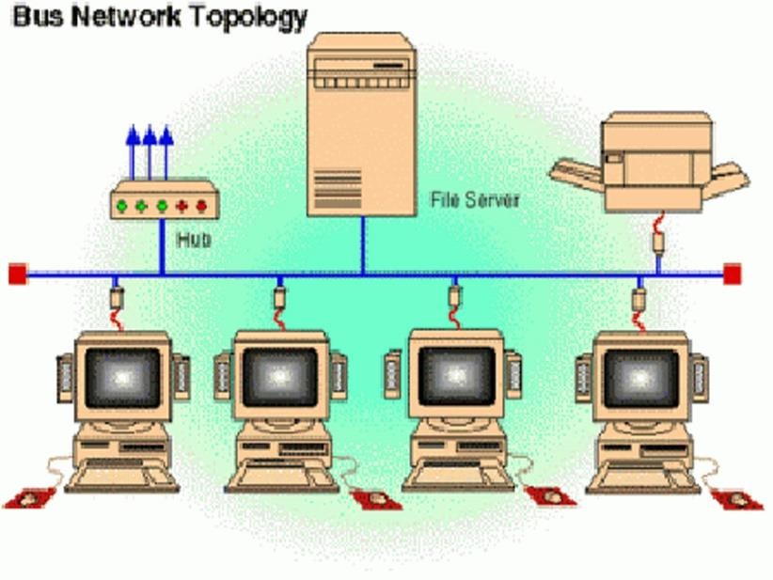
- Keandalan dalam Jaringan Kecil: Untuk jaringan kecil yang sederhana, topologi bus bisa sangat handal. Jika perangkat dan kabel dalam kondisi baik, jaringan bus dapat berjalan dengan baik.

Gambar 2.1 Topologi Bus

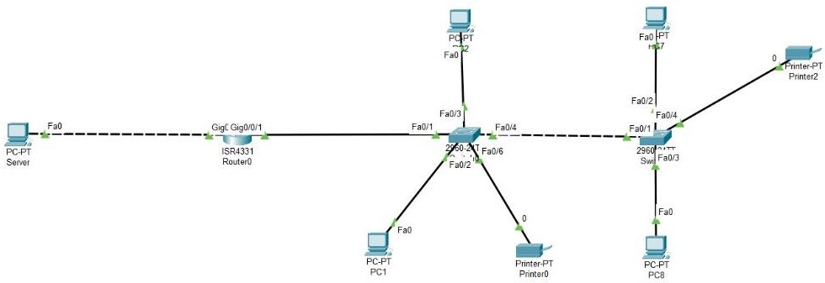

Gambar 2.2 Topologi PT Kamiko Cipta Solusi

Perancangan Fisikal dan Gambar atau Diagram
Komputer Server adalah sebuah perangkat keras atau perangkat lunak yang dirancang khusus untuk menyediakan layanan, sumber daya, atau fungsi tertentu kepada komputer-komputer lainnya dalam jaringan. Server bertugas untuk merespons permintaan dari klien atau komputer- komputer lainnya dalam jaringan dan menyediakan layanan seperti hosting situs web, penyimpanan data, pengelolaan basis data, pencetak bersama (print server), dan banyak lagi. Untuk komputer server yang di gunakan pada PT Kamiko Cipta Solusi memiliki spesifikasi sebagai berikut :
    - Processor : Intel® Core™ i9-10850K
    - RAM : 16 GB
    - Grafis Processor : Intel® UHD Graphics 630
    - Hardisk : SSD 1 TB

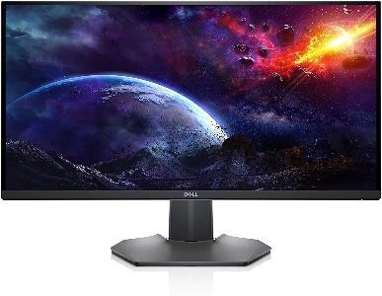

Gambar 2.3 Monitor dan CPU server

Komputer pengguna dalam jaringan merujuk kepada komputer atau

perangkat yang digunakan oleh pengguna biasa, seperti karyawan dalam sebuah organisasi, untuk mengakses sumber daya jaringan dan menjalankan aplikasi. Komputer pengguna ini adalah perangkat yang tidak memiliki peran sebagai server atau perangkat jaringan yang memegang fungsi khusus dalam penyediaan layanan atau sumber daya. Sebaliknya, komputer pengguna berfungsi sebagai klien yang meminta dan menggunakan sumber daya atau layanan yang disediakan oleh server atau perangkat lain dalam jaringan. Untuk komputer User / client yang di gunakan pada PT Kamiko Cipta Solusi memiliki spesifikasi sebagai berikut :
- Processor : Intel® Core™ i9-10850K
- RAM : 8 GB
- Grafis Processor : Intel® UHD Graphics 630
- Hardisk : SSD 512 GB

Selanjutnya untuk kabel dan jaringan yang di gunakan pada PT Kamiko Cipta Solusi adalah kabel fiber optic yaitu Biznet Fiber Network Broadband Internet service from 10 - 200 Mbps. Safe, fast and stable connection. The connection uses RJ-45 cable, can be directly connected to a broadband router, firewall, proxy or an existing LAN switch. Large bandwidth capacity for local and international access. Metronet 4, Speed 50 Mbps Dedicated, 1 Dynamic IP Public. Pemilihan Biznet sebagai vendor penyedia layanan jaringan bukan tanpa alasan PT Kamiko Cipta Solusi memiliki beberapa pertimbangan.
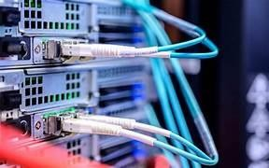
Gambar 2.4 contoh kabel biznet fiber optic
Dengan semua pertimbangan di atas perusahaan memutuskan untuk menggunakan Biznet Fiber Optic sebagai kabel yang di gunakan untuk menghubungkan perangkat.

Dari hasil yang di rasakan sejauh ini kualitas jaringan yang baik dengan trafic jaringan yang tinggi. Keuntungan tersebut dapat memaksimalkan kinerja dari masing-masing divisi dalam mengerjakan setiap pekerjaanya.
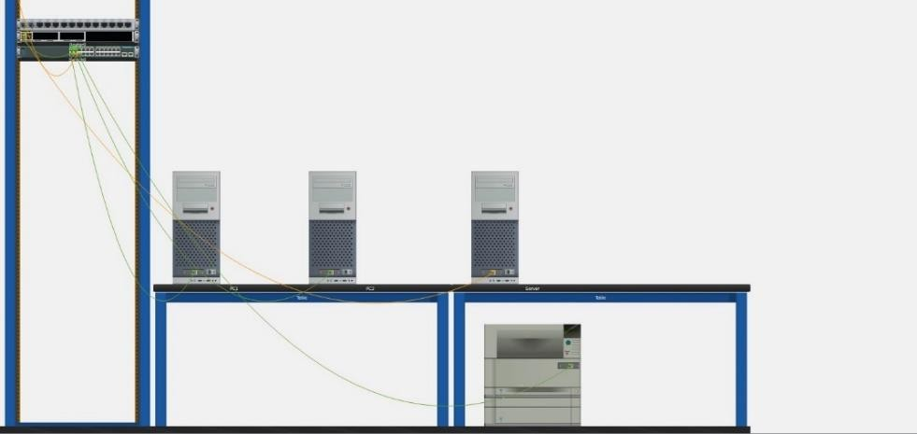
Gambar 2.5 Rancangan Fisik Ruang server
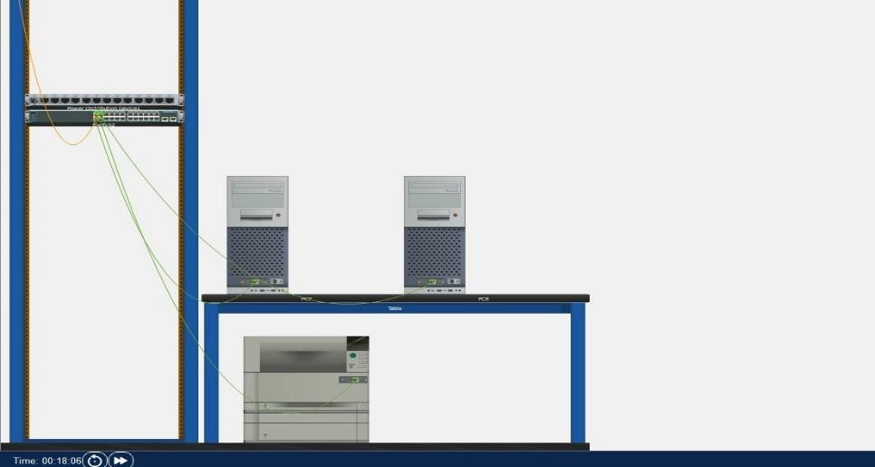
Gambar 2.6 Rancangan Fisik Ruang IOT

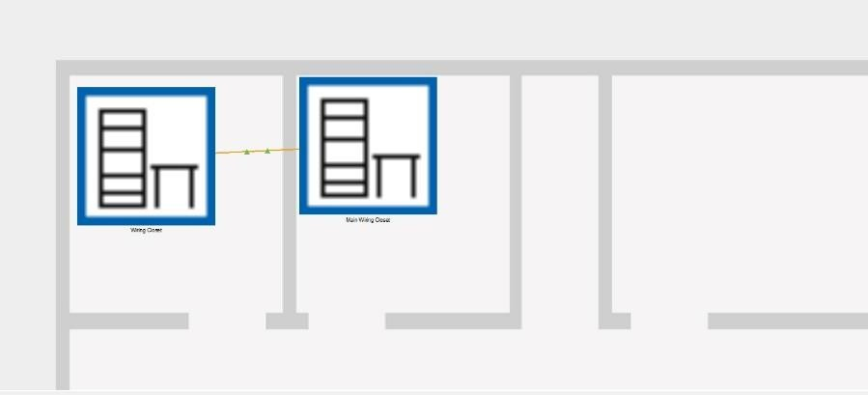
Gambar 2.7 Rancangan Fisik PT Kamiko Cipta Solusi

- Persiapan Uji Coba:
BAB III SKENARIO UJI COBA

  - Tentukan lingkup dan tujuan uji coba.
  - Identifikasi bagian-bagian kritis dari jaringan yang akan diuji.
  - Persiapkan tim uji coba dengan anggota yang memiliki pengetahuan teknis yang cukup.
- Instalasi Perangkat Keras dan Perangkat Lunak:
  - Instal dan konfigurasikan perangkat keras baru sesuai rencana proyek.
  - Instal perangkat lunak jaringan yang baru atau diperbarui.
  - Pastikan semua konfigurasi sesuai dengan spesifikasi dan kebutuhan perusahaan.
- Konfigurasi Jaringan:
  - Atur konfigurasi jaringan sesuai dengan desain yang telah ditentukan.
  - Pastikan keterhubungan dan komunikasi yang baik antara perangkat baru dan yang sudah ada.
  - Uji fungsi jaringan untuk memastikan pengaturan yang benar.
- Pengujian Fungsional:
  - Lakukan pengujian fungsional perangkat keras dan perangkat lunak.
  - Uji interoperabilitas dengan sistem yang sudah ada.
  - Verifikasi kecepatan dan kapasitas jaringan.
- Pemantauan Kinerja:
  - Gunakan alat pemantauan jaringan untuk melacak kinerja selama uji coba.
  - Identifikasi dan catat setiap anomali atau penurunan kinerja yang terjadi.
  - Tinjau log dan laporan pemantauan untuk evaluasi.
- Identifikasi dan Perbaikan Masalah:
  - Lakukan pemecahan masalah secara proaktif selama uji coba.

  - Identifikasi dan dokumentasikan masalah yang muncul.
  - Terapkan perbaikan segera dan uji kembali setiap kali perubahan dilakukan.
- Evaluasi Pengguna Akhir:
  - Dapatkan umpan balik dari pengguna akhir terkait perubahan yang diterapkan.
  - Tinjau apakah ada dampak signifikan pada penggunaan sehari-hari.
  - Pastikan bahwa kebutuhan dan harapan pengguna terpenuhi.
- Dokumentasi dan Pelaporan:
  - Dokumentasikan hasil uji coba, termasuk masalah yang diidentifikasi dan solusinya.
  - Buat laporan uji coba yang mencakup kesimpulan, statistik kinerja, dan rekomendasi.
  - Gunakan laporan sebagai dasar untuk pengambilan keputusan lanjutan.
- Pemutusan Masalah dan Penerapan Perbaikan:
  - Tinjau semua hasil uji coba dan evaluasi.
  - Terapkan perbaikan atau penyesuaian yang diperlukan berdasarkan temuan uji coba.
  - Pastikan bahwa setiap potensi risiko atau masalah diatasi sebelum implementasi penuh.
- Pengulangan Uji Coba (Opsional):
  - Jika perubahan signifikan dilakukan setelah uji coba pertama, pertimbangkan untuk melakukan uji coba kembali.
  - Pastikan bahwa setiap pembaruan atau perubahan dikonfirmasi melalui uji coba yang memadai sebelum diterapkan secara menyeluruh.
Melalui langkah-langkah ini, PT Kamiko Cipta Solusi dapat memastikan bahwa implementasi perbaikan jaringan komputernya dilakukan dengan cermat dan sesuai dengan tujuan proyek.

Hasil Uji Coba Implementasi Perbaikan Jaringan Komputer di PT Kamiko Cipta Solusi:
- Lingkup dan Tujuan Uji Coba:
  - Lingkup uji coba melibatkan implementasi perbaikan jaringan komputer di PT Kamiko Cipta Solusi.
  - Tujuan uji coba mencakup peningkatan kinerja, keandalan, dan interoperabilitas jaringan.

- Instalasi Perangkat Keras dan Perangkat Lunak:
  - Perangkat keras baru telah berhasil diinstal dan dikonfigurasi sesuai rencana proyek.
  - Perangkat lunak jaringan yang baru atau diperbarui telah diinstal dengan konfigurasi yang sesuai dengan spesifikasi dan kebutuhan perusahaan.

- Konfigurasi Jaringan:
  - Konfigurasi jaringan telah diatur sesuai dengan desain yang telah ditentukan.
  - Keterhubungan dan komunikasi antara perangkat baru dan yang sudah ada telah diuji dan ditemukan berfungsi dengan baik.
  - Fungsi jaringan telah diuji untuk memastikan pengaturan yang benar.

- Pengujian Fungsional:
  - Pengujian fungsional perangkat keras dan perangkat lunak telah dilakukan dengan hasil positif.
  - Interoperabilitas dengan sistem yang sudah ada telah diuji dan diverifikasi.
  - Kecepatan dan kapasitas jaringan telah diuji dan memenuhi standar yang ditetapkan.

- Pemantauan Kinerja:
  - Alat pemantauan jaringan telah digunakan untuk melacak kinerja selama uji coba.
  - Setiap anomali atau penurunan kinerja telah diidentifikasi, dicatat, dan diatasi dengan cepat.
  - Log dan laporan pemantauan telah direview untuk evaluasi kinerja.

- Identifikasi dan Perbaikan Masalah:
  - Masalah yang muncul selama uji coba diidentifikasi dan didokumentasikan.
  - Perbaikan telah diterapkan secara proaktif, dan uji kembali dilakukan setelah setiap perubahan.

- Evaluasi Pengguna Akhir:
  - Umpan balik dari pengguna akhir telah diperoleh dan tinjauan dampak perubahan pada penggunaan sehari-hari dilakukan.
  - Kebutuhan dan harapan pengguna terpenuhi dengan sukses.

- Dokumentasi dan Pelaporan:
  - Hasil uji coba, termasuk masalah yang diidentifikasi dan solusinya, telah didokumentasikan.
  - Laporan uji coba mencakup kesimpulan, statistik kinerja, dan rekomendasi untuk digunakan sebagai dasar pengambilan keputusan lanjutan.

- Pemutusan Masalah dan Penerapan Perbaikan:
  - Semua hasil uji coba dan evaluasi telah ditinjau.
  - Perbaikan atau penyesuaian telah diterapkan berdasarkan temuan uji coba untuk memastikan pemecahan masalah yang komprehensif.

- Pengulangan Uji Coba (Opsional):
  - Jika ada perubahan signifikan setelah uji coba pertama, uji coba kembali telah dipertimbangkan.
  - Pembaruan atau perubahan dikonfirmasi melalui uji coba yang memadai sebelum diterapkan secara menyeluruh.

Dengan demikian, PT Kamiko Cipta Solusi dapat memastikan bahwa implementasi perbaikan jaringan komputernya telah dilakukan dengan sukses dan sesuai dengan tujuan proyek.

BAB IV KESIMPULAN DAN SARAN

  - Kesimpulan
Dalam analisis manajemen proyek jaringan komputer yang dijalankan oleh PT Kamiko Cipta Solusi, dapat disimpulkan bahwa upaya ini bertujuan untuk merancang, mengimplementasikan, dan mengelola infrastruktur jaringan komputer yang efisien dan handal. Dengan menggabungkan prinsip-prinsip manajemen proyek yang baik dengan landasan teori yang relevan, perusahaan berharap untuk mencapai tujuan proyeknya, termasuk peningkatan kinerja jaringan, keamanan data yang lebih baik, dan meningkatkan efisiensi operasional. Proyek ini juga akan memberikan manfaat bagi pemangku kepentingan internal dan eksternal PT Kamiko Cipta Solusi, memastikan ketersediaan layanan yang stabil, dan mendukung pertumbuhan dan perkembangan bisnis mereka di masa depan. Kesimpulan ini menggarisbawahi pentingnya manajemen proyek yang baik dalam mengelola proyek jaringan komputer yang kompleks dan penting untuk kesuksesan bisnis.
1.2 Saran
Dalam mengimplementasikan proyek jaringan komputer ini, sangat penting untuk mempertimbangkan penerapan sistem firewall yang andal. Sistem firewall akan berperan kunci dalam menjaga keamanan jaringan dan melindungi data sensitif dari potensi ancaman dan serangan yang dapat merusak integritas dan kerahasiaannya. Dengan memasukkan firewall ke dalam infrastruktur jaringan, PT Kamiko Cipta Solusi dapat lebih efektif melindungi sumber daya dan informasi mereka, serta memitigasi risiko yang mungkin timbul dari luar. Firewall yang tepat akan membantu menciptakan lapisan pertahanan yang kuat untuk menjaga keberlanjutan operasi jaringan yang aman dan andal. Oleh karena itu, kami merekomendasikan penerapan sistem firewall sebagai langkah penting dalam melengkapi proyek ini.

DAFTAR PUSTAKA

Kadija, B., gumilang, T., Faiz Karimi, H., Informatika, T., & Sains dan Teknologi UIN Syarif Hidayatullah Jakarta, F. (2016). PERENCANAAN MANAJEMEN PROYEK JARINGAN KOMPUTER PADA PT LOVALATTES INDONESIA. 9(1).

Ahmad, U. A., Saputra, R. E., & Pangestu, Y. (n.d.). PERANCANGAN INFRASTRUKTUR JARINGAN KOMPUTER MENGGUNAKAN FIBER OPTIC DENGAN METODE NETWORK DEVELPOMENT LIFE CYCLE (NDLC) DESIGN OF COMPUTER NETWORK INFRASTRUCTURE USING OPTICAL FIBER WITH NETWORK DEVELOPMENT LIFE CYCLE (NDLC) METHOD.

Analisis dan Perancangan Manajemen Jaringan dengan Menggunakan Mikrotik RouterOS TM (Study kasus : Badan Narkotika Nasional). (n.d.).

Hayadi, Bh., & Ropianto, M. (n.d.). PERANCANGAN MANAJEMEN PROYEK JARINGAN CLIENT-SERVER.

